GLASBA- 9.teden
TEMA: HIMNA
O tej temi že veliko veste iz družbe, saj smo o slovenski himni govorili že pri družbi. Zato boste svoje znanje samo utrdili.
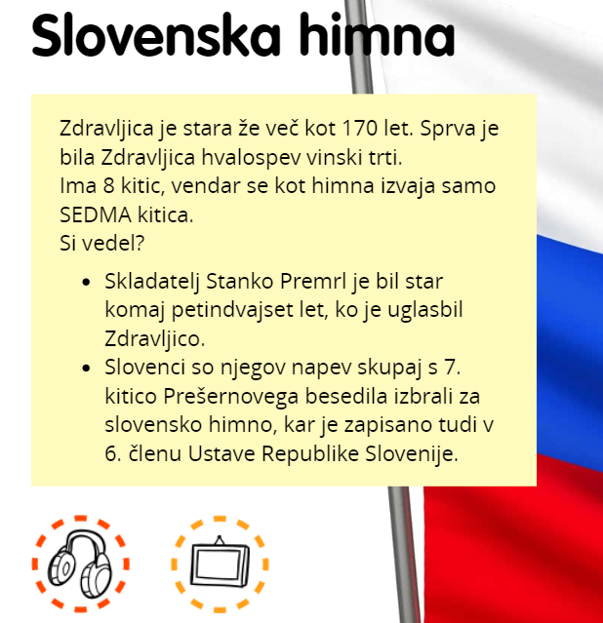
NAVODILA ZA DELO:
SLOVENSKA HIMNA
- Na interaktivnem gradivu radovednih pet ali v delovnem zvezku na strani 72 si preberi zapis o naši himni.
- Na interaktivnem gradivu Zdravljico poslušaj.
- Prepričana sem, da znaš Zdravljico na pamet in dobro veš ob kateri priložnostih jo pojemo in kako se ob njej obnašamo!

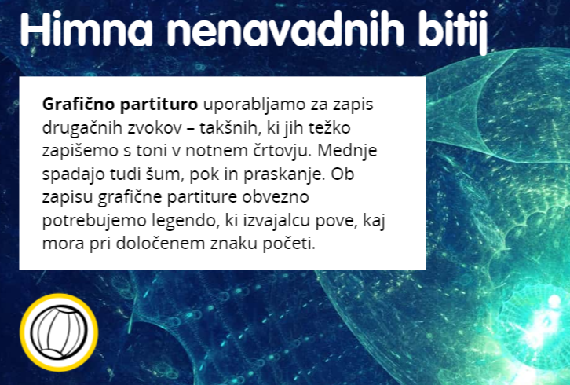
HIMNA NENAVADNIH BITIJ
- Na interaktivnem gradivu ali v delovnem zvezku na strani 73 si preberi o nenavadnih bitjih in kaj je to partitura.
- Reši v delovnem zvezku na strani 73 prvo in drugo nalogo. Bodi ustvarjalen in izviren.

